UMC Electronics Co., Ltd
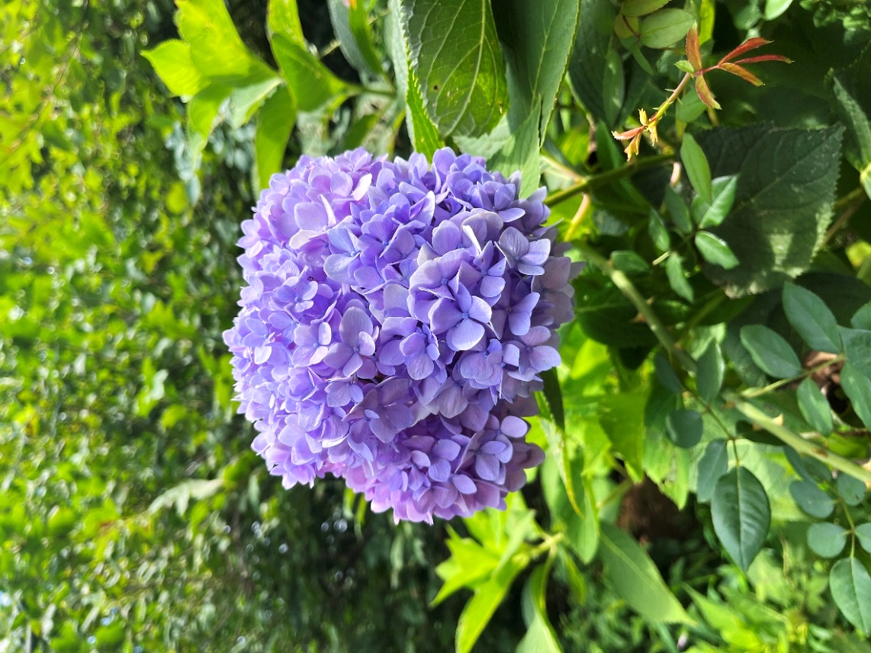 | bản tin tuân thủ  BẢN TIN TUÂN THỦ  Số.CP24-028 Phát hành ngày 26/6/2024 | Phát hành: Phòng pháp chế -  Bộ phận quản lý  (Phụ trách tuân thủ)

【 Số 28 】
Bắt đầu từ số này chúng ta sẽ có những đóng góp về “Đưa thông tin nhấn mạnh và hoạt động tuân thủ từ Ban lãnh đạo của các công ty” từ cán bộ chịu trách nhiệm về tuân thủ tại các công ty cứ điểm. Người đứng đầu dự án này là Giám đốc điều hành Tanaka của Bộ phận sản xuất Nhật Bản. Ông đã viết về hoạt động thúc đẩy tuân thủ diễn ra ở Bộ phận sản xuất Nhật Bản.
Ngoài ra, quyế t toán năm 2023 đã được công bố vào hôm trước, ngày 15/5. Trong số này, cũng có bài viết về thực trạng, kết quả đạt được và vấn đề đặt ra, rút ra được khi đọc từ báo cáo tính toán lãi lỗ hợp nhất (Profit and loss statement, viết tắt là P/L).
Bài báo tổng kết về tai nạn lao động tại tập đoàn UMC năm 2023, trong đó tai nạn sự cố nào hay xảy ra, và giải pháp ngăn ngừa tai nạn lao động tại các công ty trong tập đoàn. Ngoài ra, cũng có bài viết về “Poketehanashi”.

Thông điệp từ cán bộ chịu trách nhiệm tuân thủ (Bộ phận sản xuất Nhật Bản)

▶Lời mở đầu ◀
Xin chào mọi người. Tôi là Tanaka của Bộ phận sản xuất Nhật Bản. Trong số này tôi phụ trách viết bài, bằng cách đưa tin nhấn mạnh hoạt động tuân thủ, tôi sẽ giới thiệu các hoạt động xúc tiến tuân thủ tại Bộ phận sản xuất Nhật Bản. Từ sau vụ bê bối kế toán không phù hợp năm tài chính 2019, tại UMC đã chuyển sang thể chế quản trị và hoạt động kinh doanh coi trọng tuân thủ, nếu nhìn một lượt trong Bộ phận sản xuất Nhật Bản thời gian gần đây, tôi có cảm nhận rõ rệt từ hành động hay lời nói của mọi người cho thấy mọi người đã thấm nhuần ý thức tuân thủ.
Và trước khi giới thiệu hoạt động tại Bộ phận sản xuất Nhật Bản, tôi xin nhắc lại cơ bản của “tuân thủ là gì”
▶ ”Tuân thủ” là gì ? ◀
Trong số đầu tiên Bản tin tuân thủ (phát hành ngày 28/2/2020) đã có giải thích “Tuân thủ là gì”. Ngoài ra, chỉ cần tìm kiếm trên internet các bạn cũng sẽ tìm được nhiều bài viết giải thích. Lần này với hiểu biết của mình tôi muốn xác nhận cũng như có chút điều chỉnh sắp xếp lại, mọi người đọc qua một lượt để kiểm tra lại mức độ hiểu của mình về tuân thủ nhé.
～Tuân thủ là ～
Tuân thủ (compliance) nghĩa là “tuân thủ pháp luật”, ở đây chỉ công ty tuân thủ luật hay quy định với tư cách là một thành viên trong xã hội. Hiện nay, ngoài ý nghĩa trên, cụm từ tuân thủ còn được sử dụng như là chuẩn mực xã hội, đạo đức doanh nghiệp, hay chuẩn mực trong nội bộ công ty như bảo vệ thông tin cá nhân, ngăn ngừa các loại quấy rối. Là một thành viên trong xã hội đương nhiên phải tuân thủ quy định do pháp luật đặt ra, tuy nhiên những năm gần đây ý nghĩa tuân thủ vượt qua việc tuân thủ các quy định về mặt pháp luật đơn thuần, nó còn được sử dụng như là khái niệm bao hàm cả chuẩn mực xã hội, đạo đức doanh nghiệp, sự công bằng hay bình đẳng mà các doanh nghiệp cần phải có. Điều này bắt nguồn từ sau những năm 2000 khi mà vấn đề như gian lận kế toán, thực phẩm giả, thu hồi ẩn lần lượt trở thành vấn đề xã hội lớn. Kết quả là các công ty buộc phải tuân thủ không chỉ pháp luật mà còn phải tuân thủ theo nghĩa rộng hơn ý nghĩa vốn dĩ ban đầu, đó là bao gồm tuân thủ chuẩn mực xã hội và đạo đức doanh nghiệp.
Xã hội yêu cầu doanh nghiệp (yêu cầu của xã hội)
Đạo đức với tứ cách một doanh nghiệp
Tuân thủ quy định, hướng dẫn nội bộ doanh nghiệp
Tuân thủ pháp luật

～Tiêu chuẩn tuân thủ～
① Pháp luật
Pháp luật là thuật ngữ chung bao gồm pháp luật, sắc lệnh, điều lệ hay quy định do quốc hội ban hành, là quy định mà mỗi thành viên trong xã hội phải tuân theo. Việc tuân thủ pháp luật này và tiến hành hoạt động kinh doanh của doanh nghiệp là tiêu chuẩn quan trọng trong tuân thủ.
②Quy định nội bộ công ty
Quy định trong nội bộ công ty là quy định do mỗi công ty tự quy định chẳng hạn như nội quy lao động. Quy định nội bộ được lập nhằm mục đích xây dựng cơ cấu tổ chức, quy trình làm việc, duy trì trật tự trong công ty, có vai trò quan trọng trong hoạt động kinh doanh của công ty.
③Chuẩn mực xã hội
Chuẩn mực xã hội là chuẩn mực, đạo lý được xã hội kỳ vọng. Chẳng hạn như các doanh nghiệp có xu hướng được đánh giá xem có đang hoạt động kinh doanh theo chuẩn mực xã hội không dựa trên việc doanh nghiệp có đóng góp cho cộng đồng địa phuonwg hay sự nỗ lực, thái độ của doanh nghiệp đối với vấn đề quấy rối hay bình đẳng giới. Ngược lại, các hành vi ngược lại có thể ảnh hưởng lớn tới đánh giá hay kết quả hoạt động kinh doanh của công ty.

Việc doanh nghiệp nỗ lực tuân thủ luôn chịu sự giám sát chặt chẽ của xã hội. Do đó, việc tuân thủ ảnh hưởng tới mọi mặt của hoạt động của doanh nghiệp đầu tiên phải kể đến hoạt động kinh doanh, rồi huy động vốn, quan hệ với các đối tác, xây dựng hình ảnh doanh nghiệp, đảm bảo nguồn nhân lực cần thiết.

▶ Hoạt động xúc tiến tuân thủ - Bộ phận sản xuất Nhật Bản ◀
▶▶ “Chính sách thực hành tuân thủ” năm 2024 của tập đoành UMC ◀◀
① Không xảy ra tai nạn giao thông khi đi lại, khi làm việc
・Hoạt động giáo dục liên quan tới tai nạn giao thông, nâng cao ý thức giữ an toàn
②Trực quan hóa vấn đề liên quan tới tuân thủ
・Nỗ lực chia sẻ thông tin liên quan tới vi phạm tuân thủ, áp dụng các biện pháp phòng tránh vi phạm tuân thủ
・Lập kế hoạch, thực hiện kiểm kê để xác nhận tình hình cập nhật liên quan tới luật định, quy chế liên quan tới công việc
③Nhận thức sâu sắc về tuân thủ (liên tục)
・Liên tục truyền thông điệp coi trọng tuân thủ
・Liên tục tổ chức sự kiện, đào tạo hiệu quả theo dạng tập trung tương tác
Sau đây tôi sẽ giới thiệu về hoạt động xúc tiến tuân thủ của bộ phận sản xuất Nhật Bản, căn cứ vào chính sách thực hành tuân thủ năm 2024 của tập đoàn UMC (xem bên phải).
Tại bộ phận sản xuất Nhật Bản đang xây dựng và thực hiện kế hoạch hành động từ (1) ~ (3) dưới đây cho năm 2024, tôi sẽ giải thích về tình hình hoạt động của mỗi mục

(1) Lập kế hoạch, thực hiện các biện pháp nhằm tăng cường an toàn giao thông
１．Ban vệ sinh an toàn (tổ chức định kỳ)

➡Trong cuộc họp của ban vệ sinh an toàn hàng tháng, trưởng các tổ chức (từ cấp trưởng nhóm trở lên) sẽ lần lượt theo vòng tròn lựa chọn chủ đề an toàn mỗi tháng, giải thích lý do lựa chọn và nội dung, truyền đạt lại cho các thành viên tại các nơi làm việc.Về chủ đề có rất nhiều nội dung liên quan tới “an toàn giao thông”, bằng cách truyền đạt bằng ngôn từ mà tự các trưởng tổ chức suy nghĩ, sẽ làm cho chính bản thân người truyền đạt ý thức và hành động an toàn, ngoài ra góp phần làm tăng tính thuyết phục khi truyền đạt cho các thành viên khác.
＼ ｜ ／

２．Kêu gọi an toàn giao thông trong các buổi họp đầu giờ sáng tại nhà máy hàng tháng
●Thông tin tai nạn giao thông
●Thái độ sẵn sàng của một doanh nghiệp kinh doanh nhiều sản phẩm lắp trên ô tô
➡Tổ chức họp toàn nhà máy đầu giờ sáng hàng tháng theo trình tự từ 1~5, nhằm mục đích nâng cao nhận thức về chính sách công ty đó là “thứ nhất là an toàn, thứ nhì là chất lượng, thứ ba là sản xuất và thứ tư là chi phí”. Đặc biệt nếu có thông tin về tai nạn giao thông tại các cứ điểm, cũng sẽ thông báo nội dung tới toàn thể cán bộ nhân viên, nhằm truyền đi thông điệp nỗ lực an toàn giao thông với tư cách là một doanh nghiệp kinh doanh nhiều sản phẩm lắp trên ô tô. Nửa đầu năm 2023 đã có một số vụ tai nan giao thông xảy ra, nhưng nhờ việc lặp đi lặp lại nhiều lần thông điệp nói trên, nên đã giúp giảm số vụ tai nạn sau đó.
１：Tổng thể: Thông điệp từ giám đốc nhà máy → ２：An toàn: Nội dung truyền đạt liên quan tới an toàn từ cán bộ phụ trách quản lý an toàn.
３：Chất lượng: Nội dung thông điệp về chất lượng từ trưởng nhóm quản lý chất lượng → ４：Sản xuất: Nội dung thong điệp liên quan tới sản xuất từ trưởng phòng kỹ thuật sản xuất
５：Ngoài ra: Nội dung liên lạc khác từ nhóm hành chính nhân sự

３．Hoạt động của Ban vệ sinh an toàn (đào tạo nội bộ)
●Thông tin tai nạn sự cố (khi cần)
●Đào tạo an toàn giao thông (Tập huấn tình huongs KY, năm 2 lần) ★Tháng 3/2023: Chèn thêm tuyên bố về an toàn cá nhân ở mặt sau thẻ tên nhân viên
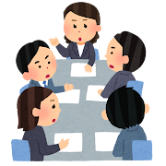
➡Trong các cuộc họp của ban vệ sinh an toàn hay họp trưởng các bộ phận mỗi sáng sẽ chia sẻ thông tin về tai nạn sự cố ở tập đoàn UMC và các công ty liên quan để phổ biến tới toàn công ty, sau đó thông báo tới các thành viên ở các phòng ban, để áp dụng các biện pháp cần thiết, nhằm ngăn ngừa các tai nạn sự cố tương tự. Ngoài ra, sẽ tổ chức 1 năm 2 lần hoạt động KY (hoạt động dự đoán rủi ro) theo mô phỏng của bên công ty Toyota Industries Corporation, đây là cơ hội để mọi người xác định rủi ro sự cố tại các khu vực nguy hiểm xung quanh nhà máy, thảo luận xem làm thế nào có thể tránh trước được các mối nguy hiểm đó, từ đó suy ngẫm về những điều cần chú ý. Tháng 3/2023 từng người sẽ quyết định hành động cụ thể mà mình thực hiện để giữ an toàn giao thông, mọi người sẽ làm thẻ trên đó ghi nội dung hành động, rồi cho vào thẻ nhân viên của mình, nhằm nâng cao ý thức an toàn giao thông hơn nữa cho mỗi người.

（２）Nỗ lực phát hiện sớm, dự phòng vi phạm tuân thủ
１．Triển khai thực tế chính sách năm 2024『Xây dựng môi trường làm việc an toàn về mặt tâm lý』（「Ohitashi」「Huấn luyện」「Trao đổi về đào tạo, quản lý」）
●Tiến hành xác nhận tại cuộc họp báo cáo hoạt động chính sách (mỗi tháng 1 lần)
➡Dựa trên chính sách của bộ phận sản xuất Nhật Bản (dưới đây) đã được giới thiệu tại lễ công bố chính sách, công ty triển khai từ mục ➀～➃ trong khung màu xanh, nhằm『xây dựng môi trường làm việc cở mở thông thoáng』làm cơ sở cho việc thúc đẩy tuân thủ.

-Tăng cường chức năng hai chiều cả cấp trên, cấp dưới -
-Toàn bộ cơ bản đều xuất phát từ 2S -
■Chính sách năm 2024: 『Xây dựng môi trường an toàn tâm lý』 ＆ 『Thấm nhuần ２S』

〈１〉Cấp trên quan tâm tới tình hình của cấp dưới, nỗ lực xây dựng môi trường làm việc thông thoáng dễ dàng trao đổi ý kiến, nhằm giải quyết các vấn đề cũng như ngăn chặn trước các vấn đề có thể xảy ra. Ngoài ra, cấp dưới cũng phải tự mình suy nghĩ hành động mà không chỉ biết chờ đợi, như thế mới nâng cao được chức năng hai chiều giữa cấp trên và cấp dưới, giúp cho năng lực tổ chức thêm lớn mạnh.
〈２〉Thấm nhuần 2S (sắp xếp, sàng lọc) là cơ sở của tất cả mọi việc, xây dựng moi trường làm việc phù hợp, thực hiện cong việc thích hợp, giảm lỗi chất lượng, giảm thất thoát, tạo ra khu vực sản xuất, nhàm nâng cao lợi nhuận.
★Thông qua hoạt động chính sách công ty chủ yếu là cải tiến chất lượng/ tăng năng suất lao động để đạt được mục tiêu 〈１〉〈２〉
Tạo nền móng cho tới năm 2024 nhằm mục tiêu đề ra
➡Mỗi người đều có thể đạt được kết quả trong công việc
Xây dựng nền tảng cho môi trường và tổ chức

- Cấp trên thực hiện “Ohidashi（không tức giận, không phủ nhận, giúp đỡ, chỉ dẫn）, để có môi trường làm việc cởi mở, dễ dàng thực hiện Horenso (báo cáo, liên lạc, tra đổi)
- Thông qua trao đổi ở bảng quản lý đào tạo, để tăng cơ hội trò chuyện, thảo luận và hiểu nhau giữa cấp trên và cấp dưới, từ đó tăng giao tiếp giữa cấp trên và cấp dưới
- Cấp trên cố gắng huấn luyện (sử dụng các câu hỏi mở) để đào tạo cấp dưới, tạo cơ hội cho cấp dưới tự suy nghĩ, nhằm nâng cao năng lực thực hiện công việc của mỗi người.
- Cấp dưới không chỉ biết chờ chỉ thị từ cấp trên, mà phải trình bày suy nghĩ của mình cho cấp trên và hành động.
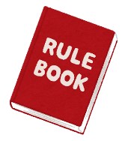
Khi nhìn vào các cuộc trao đổi ý kiến tại tổ chức đối với kết quả kiểm tra thẳng, có rất nhiều nhận xét rằng họ đã thấy được ý thức tuân thủ thực sự đã phổ biến trong vài năm qua. Ngoài ra, trong số đó cũng có ý kiến cho rằng họ đã dễ dàng hơn trong việc bày tỏ ý kiến, đề xuất, tôi cảm thấy chúng ta đang từng chút từng chút một tiến gần tới mục tiêu『xây dựng môi trường làm việc cởi mở』. Tuy nhiên, nếu nói là đang có môi trường làm việc như thế đến tất cả cán bộ công nhân viên tại hiện trường thì vẫn chưa đến mức đó. Điều cần thiết để『xây dựng môi trường làm việc cởi mở』không phải là chính sách lớn, mà điều quan trọng nhất là giao tiếp hàng ngày giữa mọi người. Cấp trên quan tâm hỏi han tới công việc, tình hình của cấp dưới, dù cấp dưới báo cáo thế nào đầu tiên cũng phải cảm ơn vì họ đã báo cáo, cấp dưới không chỉ chờ chỉ thị từ cấp trên, mà còn phải trình bày, đề xuất cho cấp trên, từ những điều rất nhỏ nhặt giúp xây dựng mối quan hệ tin tưởng giữa hai bên, từ đó tạo ra『môi trường làm việc cởi mở』


２．Xác nhận sự tồn tại của sự việc căn cứ vào tiêu chuẩn báo cáo vi phạm, phát hiện sớm nhóm vi phạm tiềm ẩn
●Xác nhận tuân thủ pháp luật trong cuộc họp chung buổi sáng, họp báo cáo hoạt động chính sách, họp của ban vệ sinh an toàn, họp hàng ngày của các trưởng phòng, họp buổi sáng tại hiện trường (đặc biệt chú ý tới vi phạm 36 thỏa thuận (quy chế lao động ngoài giờ))
➡Tiến hành xác nhận với mục đích xem có phải là sự kiện vi phạm không, nắm được sớm các vi phạm tiềm ẩn trong các tình huống khác nhau như trong họp buổi sáng, trong các cuộc họp, trao đổi. Đặc biệt là do trước đây thỉnh thoảng vẫn có vi phạm 36 thỏa thuận, cho nên người chịu trách nhiệm ở các tổ chức phải chú ý theo dõi không để công nhân viên làm thêm giờ quá nhiều, tất nhiên là nói không với vi phạm 36 thỏa thuận trong năm 2023, sau đó cũng tiếp tục phát huy.

（３）Lên kế hoạch chia sẻ thông tin coi trọng tuân thủ
１．Trong các cuộc họp hàng ngày của các trưởng phòng, liên tục chia sẻ tầm quan trọng căn cứ vào 「①Thúc đẩy tuân thủ」nằm trong chính sách năm 2024
●Mỗi tháng 1 lần tổng giám đốc/ giám đốc nhà máy nêu ý kiến
➡Trong cuộc họp mỗi sáng của các trưởng bộ phận sẽ giới thiệu chủ đề sự cố hay vấn đề gian lận đang được đề cập trên tin tức hoặc các bài báo, từ bối cảnh đó liên tục truyền tải thông điệp như có vấn đề về tình hình công ty, thiếu sót về thể chế, cơ cấu, thiếu giao tiếp trao đổi, không quên đề cập các sai lầm, bê bối về tài chính kế toán tại UMC, để nhấn mạnh việc kinh doanh coi trọng tuân thủ. Đặc biệt là tập trung vào các vấn đề gian lận nổi bật gần đây, ngoài hoạt động “xây dựng môi trường làm việc cởi mở” như nói trên, trong mọi việc đều cần coi trọng “tuân thủ quy định”. Hơn nữa, sự thật là vẫn chưa đạt được sự thấm nhuần vì chẳng hạn trong công đoạn sản xuất vẫn phát sinh/ dẫn đến hàng lỗi về chất lượng do không tuân thủ quy định, hoặc vẫn còn khoảng cách giữa thực tế và quy định, tôi mong là chúng ta sẽ đào sâu hơn nữa để có các biện pháp khắc phục trong thời gian tới.

２．Lưu hành bản tin tuân thủ
●Chế độ check sheet xem bản tin (ký tên sau khi xác nhận đã xem)
➡Sau khi phát hành「Bản tin tuân thủ」này, từ nhóm hành chính nhân sự sẽ thực hiện chuyển cùng danh sách nhân viên trong tổ chức, mỗi người sau khi đọc xong bản tin tuân thủ sẽ tự mình điền ngày tháng và ký tên vào danh sách xác nhận mình đã đọc.
Tôi cũng có nghe câu chuyện rằng「nội dung như thế này đã ghi trong bản tin tuân thủ lần trước rồi」, điều đó có nghĩa rằng việc phát hành liên tục định kỳ và đọc như thế này có mang lại hiệu quả.

３．Tham gia vào tập huấn tuân thủ quay lại kế hoạch đào tạo nội bộ
➡Từ sau vụ bê bối kế toán không phù hợp tại UMC, trong công ty đã liên tục tiến hành tập huấn tuân thủ theo từng cấp. Như đã đề cập trong phần xem lại “tuân thủ là gì” ở trên, tuy nhiên vẫn có trường hợp vô tình vi phạm do hiểu không đầy đủ đối với việc tuân thủ, cho nên tôi nghĩ rằng điều quan trọng ở đây chính là đào tạo liên tục kèm chia sẻ các thông tin sự việc mới nhất như là một cơ hội để mọi người tích lũy kiến thức đúng đối với luật cũng như các quy định nội bộ trong công ty.
Tương tự như bản tin tuân thủ ở trên, trong các cuộc họp hay trò chuyện tôi có khi nghe thấy mọi người nói “cái đó có thể là hành vi quấy rối đó, hãy cẩn thận”, điều này chứng tỏ rằng việc đào tạo có tác dụng nâng cao nhận thức và ý thức tuân thủ của mọi người.

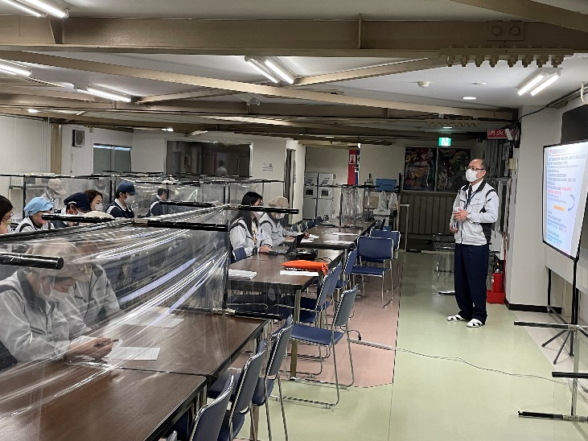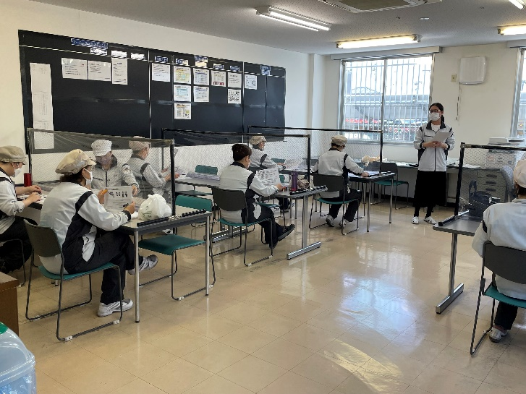

▶Kết luận ◀
＼ ｜ ／
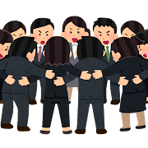
Như vậy tôi đã nhìn lại cơ sở của “tuân thủ là gì”, và đã giới thiệu về hoạt động xúc tiến tuân thủ của Bộ phận sản xuất Nhật Bản. Như trình bày đến giờ, rõ ràng hiểu biết và ý thức của mọi người đối với tuân thủ đang dần tiến bộ lên, mặc dù thế để nói là tất cả các thành viên của Bộ phận sản xuất Nhật Bản đều thấm nhuần thì không phải, thực tế vẫn còn thấy có bộ phận chưa nhận thức đầy đủ. Đây không phải là việc mà một sớm một chiều có thể hoàn thiện ngay được, nó cần phải tích lũy hàng ngày từ những điều nhỏ nhặt, và việc thực hiện liên tục còn quan trọng hơn. Nếu giao tiếp hàng ngày giữa cấp trên và cấp dưới, giữa các đồng nghiệp với nhau mà tốt, tôi nghĩ có thể phát hiện trước khi vi phạm, có thể thấy trước khi trở thành vấn đề lớn, hơn nữa có thể ngăn ngừa trước khi vấn đề xảy ra.
Tại Bộ phận sản xuất Nhật Bản chúng tôi nhằm mục tiêu 『xây dựng môi trường làm việc an toàn về mặt tâm lý』theo chính sách của công ty, và đang nỗ lực 『xây dựng môi trường làm việc cởi mở』 làm cơ sở cho việc tuân thủ.

Kết quả tài chính năm 2023 đã được công bố!
Các số liệu báo cáo nhanh kết quả tài chính hợp nhất = Báo cáo ngắn gọn tài chính năm 2023 (kỳ tháng 3/2024) của tập đoàn đã được công bố ngày 15 tháng 5.
So với năm ngoái kết quả kinh doanh đã thay đổi như thế nào? Tôi muốn xem chủ đề chính trong bản tin tuân thủ lần này.
Trong bảng dưới đây là các số liệu được lấy ra từ bảng Báo cáo lãi lỗ hợp nhất (P/L). Trong đó P là Profit (lãi), L là Loss (lỗ). (số liệu lãi lỗ trong 1 năm của toàn bộ tập đoàn)
Từ điều này chúng ta có thể đọc được những gì?
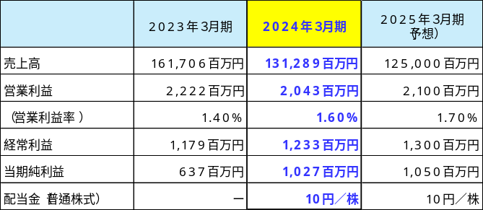

▶Doanh thu và lãi kinh doanh ◀

Trước tiên ngành kinh doanh chính của tập đoàn UMC đã đạt doanh thu là 131,289 triệu yên. So với năm ngoái giảm khoảng 30,400 triệu yên. Nguyên nhân chính là do sụt giảm hoạt động kinh doanh tại Trung Quốc, một thị trường chiếm tỷ trọng lớn của tập đoàn UMC.
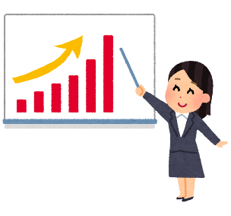
Mặt khác, khi nhìn vào lãi kinh doanh đang là 2,043 triệu yên, so với năm ngoái giảm 178 triệu yên. Nhìn vào tỷ suất lợi nhuận hoạt động kinh doanh (lãi kinh doanh ÷ doanh thu bán hàng) các bạn sẽ hiểu, tuy nhiên việc tỷ suất đang tăng thể hiện rằng có khả năng hoạt động kinh doanh đang mang lại hiệu quả. Điều này cho thấy hiệu quả của việc “hạn chế thất thoát”, nói cách khác nỗ lực loại bỏ những lãng phí mà toàn bộ tập đoàn UMC đang nỗ lực.
Những con số đã cho thấy toàn bộ cán bộ công nhân viên công ty đã dồn bao tâm huyết và công sức để nỗ lực giảm thiểu các tổn thất thành công.

▶Thu nhập kinh doanh thường và lãi thuần trong kỳ ◀
“Thu nhập kinh doanh thường” có đặc tính giao động chủ yếu theo biến động thị trường hối đoái, lãi thanh toán/ lãi nhận được.
Trong quyết toán lần này mức tăng khoảng 50 triệu yên, trong đó ảnh hưởng của đồng yên giảm giá cũng góp phần vào kết quả này.
Kết quả sau khi trừ đi khoản lỗ phát sinh tạm thời hay thuế doanh nghiệp, lãi thuần trong kỳ đạt được là 1,027 triệu yên.

▶Về cổ tức ◀
Nếu việc phân chia cổ tức được biểu quyết trong đại hội cổ đông thường niên dự tính diễn ra vào ngày 27/6 năm nay, thì có nghĩa là khôi phục lại việc trả cổ tức kể từ sau khi đại hội cổ đông 5 năm trước biểu quyết chi trả cổ tức cho cổ đông.
Việc “quay lại trả cổ tức” thực ra có liên quan nhiều đến đánh giá của các cổ đông của tập đoàn UMC.
Để có thể trả được cổ tức cho các cổ đông thì kết quả kinh doanh phải được cải thiện, như thế mới có khả năng trả một phần lợi nhuận của công ty cho các cổ đông. Nhìn từ phía khách hàng hay các đối tác kinh doanh sẽ đánh giá tập đoàn UMC có cơ cấu vững mạnh, có thể triển khai mở rộng hợp tác kinh doanh trong tương lai.

▶Về “dự báo” cho kỳ tiếp theo ◀
Mặc dù có số liệu công bố như là ước tính tại thời điểm hiện tại, nhưng mới thấy
・Tình hình doanh thu giảm nhẹ
・Thu nhập hoạt động kinh doanh, thu nhập hoạt động thông thường, lãi thuần trong kỳ ở cùng mức

Mọi người trong bộ phận kinh doanh liên tục nỗ lực để mở rộng để tăng các đơn hàng, tuy nhiên doanh thu bán hàng vẫn đang giảm nhẹ do tình hình thị trường Trung Quốc đang gặp khó khăn.
Mặc dù vậy, ngay cả khi triển vọng là có thể đảm bảo “thu nhập hoạt động kinh doanh” hay “lãi thuần trong kỳ” trong bối cảnh như thế, thì dự đoán của tôi là trong toàn bộ tập đoàn UMC vẫn cứ tiếp tục nỗ lực loại bỏ lãng phí nâng cao chất lượng, triệt để cắt giảm “tổn thất”.

Có thể sẽ có tổn thất xung quanh mà chúng ta không nhận ra. Nhưng tôi muốn mọi người tiếp tục hoạt động cải tiến bắt đầu bằng việc “chú ý, nhận ra” để đưa vào hoạt động sản xuất kinh doanh giúp tăng hiệu quả công việc của mình.
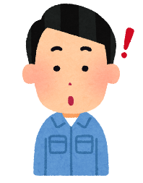
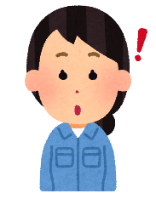

Hiện trạng tai nạn lao động và giải pháp

▶Hiện trạng phát sinh tai nạn lao động ◀
Tháng 3/2024 đã công bố chính sách công ty của từng công ty trong tập đoàn UMC. Một trong các điểm chung của các công ty trong số các chính sách được nêu tại mỗi cứ điểm đó là『an toàn của cán bộ công nhân viên』. Mỗi công ty đều đặt mục tiêu là không xảy ra tai nạn lao động, tai nạn giao thông khi đi làm.
Theo『Thực trang xảy ra tai nạn lao đông năm 2022』(năm 2022) của Bộ Y tế, Lao động và Phúc lợi Nhật Bản, số người tử vong do tai nạn lao động là 725 người thấp nhất từ trước tới nay, nhưng số người bị thương là 132,355 người lại là cao nhất từ trong vòng 20 năm qua. Trong số thương vong này, ngành sản xuất là 26,694 người chiếm khoảng 20% tổng số. Chi tiết tai nạn trong ngành công nghiệp, có 3 loại chiếm phần lớn là “bị kẹp, bị mắc vướng” là 6,416 người, “bị ngã” là 5,757 người, “ngược tư thế, vận động không hợp lý” là 2,922 người. Theo định nghĩa thuật ngữ do Bộ Y tế, Lao động và Phúc lợi Nhật Bản quy định, “bị kẹp, bị mắc vướng” là trạng thái vật gì đó bị kẹp hoặc bị mắc cuốn vào dẫn tới bị bẹp hoặc vặn xoắn. “Bị ngã” chỉ trường hợp người bị ngã gần như nằm xuống đất, cũng chỉ trường hợp người bị vấp hoặc bị trượt dẫn tới ngã. “Ngược tư thế, vận động không hợp lý” chỉ trường hợp gây căng cứng, căng cơ lưng, bong gân hoặc tình trạng tương tự với nguyên nhân là cử động cơ thể như nâng vật năng khiến đau lưng, tư thế không tự nhiên, hoặc ngược tư thế. Mặc dù số người thương vong nhiều, nhưng nhìn vào thống kê 5 năm gần đây, thì thấy số vụ tai nạn “bị kẹp, bị mắc vướng” với số lượng lớn trước đây, đang có chiều hướng giảm dần. Ngược lại, số người thương vong do “bị ngã” và “ngược tư thế, vận động không hợp lý” lại có xu hướng tăng trong 5 năm gần đây.
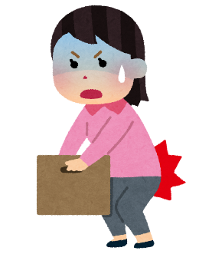
Lý do có thể kể đến là phần lớn sự cố bị kẹp, bị mắc vướng xảy ra là do máy móc thiết bị, loại tai nạn này có thể giảm đáng kể nếu tuân thủ quy định làm việc hay tăng thiết bị an toàn cho máy móc thiết bị. Ngược lại, lý do khiến tai nạn “bị ngã” nhiều, theo phân tích của Bộ Y tế, Lao động và Phúc lợi Nhật Bản thì “”sự già hóa của lực lượng lao động yếu tố chính làm tăng tai nạn ngã”.
Tình hình tai nạn lao động trong ngành sản xuất tại Nhật Bản (phân loại theo tai nạn) (số người)
 | Năm 2019 | Năm 2020 | Năm 2021 | Năm 2022 | Năm 2023
Bị kẹp, bị mắc vướng | 6,959 | 6,209 | 6,501 | 6,416 | 6,377
Bị ngã | 5,070 | 5,094 | 5,332 | 5,757 | 5,823
Ngược tư thế, vận động không hợp lý | 2,646 | 2,595 | 2,929 | 2,922 | 3,191
※Tham khảo: Phân tích “Tình hình tai nạn lao động năm 2023” của Bộ Y tế, Lao động và Phúc lợi Nhật Bản (https://www.mhlw.go.jp/stf/newpage_40395.html)
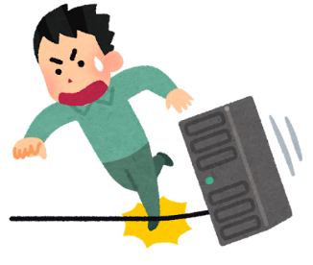
Nhìn vào các vụ tai nạn lao động thực tế xảy ra tại tập đoàn UMC năm 2023, sẽ thấy số người “Bị kẹp, bị mắc vướng” và “Ngược tư thế, vận động không hợp lý” lần lượt là 3 người cao nhất, tiếp đến là số người “bị ngã”, “bị vết cắt, bị xước” mỗi loại 2 người. Gần như không có sự chênh lệch với tình hình xảy ra tai nạn lao động trong ngành sản xuất ở Nhật Bản đã đề cập trước đó.
Tình hình tai nạn lao động tại tập đoàn UMC (năm 2023) (số người)
Bị kẹp, bị mắc vướng | Ngược tư thế, vận động không hợp lý | Bị ngã | Bị vết cắt, bị xước | Bị va đập | Ngoài ra | Tổng cộng
3 | 3 | 2 | 2 | 2 | 2 | 14
※Định nghĩa các thuật ngữ “phân loại sự cố/ tai nạn” hãy tham khảo ở đây（https://jsite.mhlw.go.jp/yamagata-roudoukyoku/var/rev0/0114/4823/2015717113029.pdf）
▶Biện pháp phòng ngừa tai nạn lao động tại các công ty ◀
Để ngăn ngừa tai nạn lao động như thế này, tại các công ty của tập đoàn UMC đã áp dụng nhiều các biện pháp khác nhau. Sau đây tôi xin giới thiệu một số biện pháp đổi với tai nạn lao động tại Việt Nam và Thái Lan.
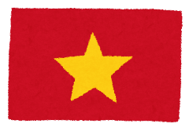
～Giải pháp tại công ty ở Việt Nam
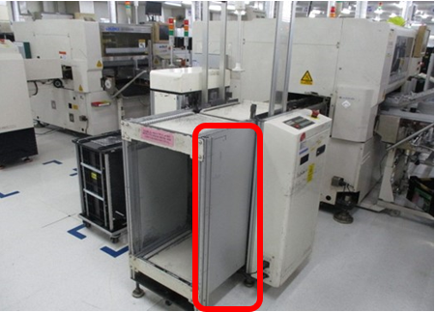
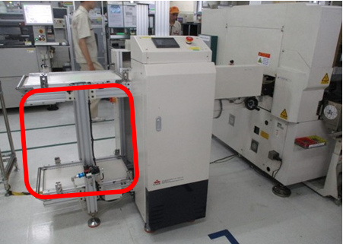

Bộ phận chuyển động

Che mặt cạnh của bộ phận tải/dỡ hàng của thiết bị tải, tạo khoảng cách giữa bộ phận chuyển động bên trong, sao cho tay không bị cuốn vào máy

～タイ社の対策事例～

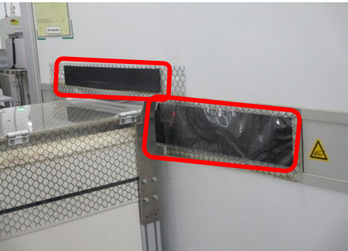
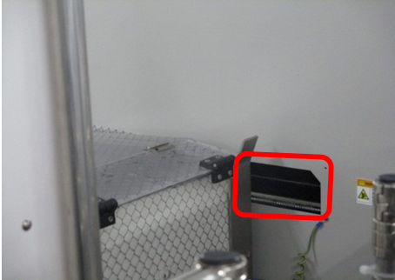
Cửa mở thiết bị, trừ khi cần thiết còn không bịt lại hoặc để hẹp nhất có thể để tránh bị kẹp tay

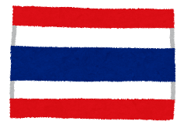

Cả hai công ty chủ yếu thực hiện các biện pháp ngăn ngừa tai nạn lao động “Bị kẹp, bị mắc vướng” mà nhiều người bị nhất. Như các trường hợp ví dụ mà tôi đã giới thiệu để ngăn ngừa tai nạn “Bị kẹp, bị mắc vướng”, rõ ràng điều quan tọng là phải triệt để sử dụng thiết bị máy móc một cách an toàn. Ngoài ra theo báo cáo chỉ ra vị trí hay bị chấn thương nhất cho tới nay chính là “tay”. Tai nạn kẹp, cuốn chân, bằng cách sử dụng rộng rãi giầy bảo hộ nên đã giảm, tuy nhiên với tay do đồ bảo hộ như thế ít hơn nên cũng là nguyên nhân khiến tay trở thành vị trí bị chấn thương nhiều nhất. Dù có đồ bảo hộ nhưng khó thao tác làm việc, cho nên tôi nghĩ đó cũng là nguyên nhận mà khó trang bị bảo hộ cho tay. Ngoài ra, một điểm nữa là tay thường có xu hướng cử động một cách vô thức. Nhiều khi không chú ý, vô tình đặt tay lên trên máy, thế là bị tai nạn mắc tay, cuốn tay vào máy. Ở các công ty của tập đoàn hàng năm đều xảy ra tai nạn lao động kẹp tay, cuốn tay vào máy. Vì thế mọi người giờ đây một lần nữa hãy chú ý cẩn trọng.

▶Triệt để hơn nữa “Poketahanashi”! ◀
Một trong những việc mà tập đoàn UMC đang nỗ lực để ngăn ngừa tai nạn lao động này đó là “Poketehanashi”! Những người tuân thủ rồi hay những người còn chưa biets nó là cái gì thì một lần nữa hãy cùng xác nhận lại nhé.
Po | Không bỏ tay trong túi quần
Ke | Không vừa đi bộ vừa dùng điện thoại
Te | Khi lên xuống cầu thang phải nắm tay vịn
Ha | Dù vội cũng không chạy
Na | Không đi tắt vắt ngang đường, phải đi đúng phần sang đường
Shi | Tại nơi dừng tạm thời phải chỉ tay và hô to

➡Giúp khi bị ngã tránh va đập mạnh vào mặt hay vùng đầu!
➡Giúp nhanh chóng phát hện ra nguy hiểm xung quanh!
➡Giúp khi ngã tránh bị va đập mạnh vào người!
➡Tránh bị thương hoặc làm bị thương khi va chạm với người hoặc vật!
➡Giảm khả năng do phương tiện khó quan sát, dẫn đến va chạm và cán vào người
➡Tránh bỏ sót bằng cách nhìn, nghe, nói và hành động!

～Hoạt động phổ biến Poketehanashi tại công ty ở Việt Nam～
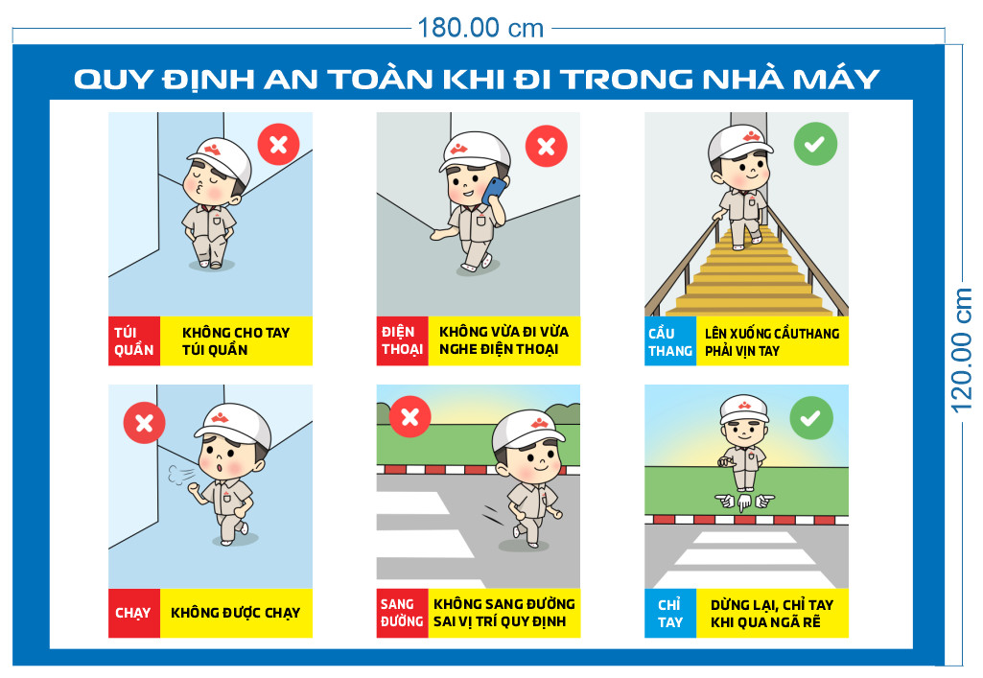
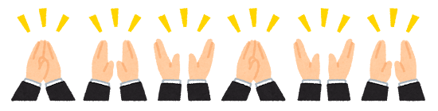
Tại công ty ở Việt Nam treo các áp phích như hình bên dưới để phổ cập về Poketehanashi. (Tương tự, công ty bên Thái Lan cũng sử dụng hình ảnh tương tự nhưng dịch sang tiếng Thái để phổ cập). Áp phích này công ty bên Việt Nam thuê công ty làm về quảng cáo để làm giúp. Ở Việt Nam nhiều công nhân viên không sử dụng PC, nên cách truyền tải tông tin ngoài các cuộc họp ra sẽ dán áp phích trên lối đi, chạy video ở nhà ăn. Thỉnh thoảng còn đứng trực và gọi để phổ biến. Việc phổ biến này khong chỉ với Poketehanashi, mà phổ biến vận hành an toàn cũng thực hiện tương tự.

▶Tổng kết◀
Phòng ngừa tai nạn lao động là hoạt động không thể thiếu cho sự phát triển bền vững của doanh nghiệp. Bằng việc tuân thủ pháp luật, quy định, sử dụng thiết bị máy móc được áp dụng biện pháp an toàn, giúp xây dựng môi trường làm việc an toàn cho mọi người. Trong thời gian tới dự định sẽ triển khai các biện pháp an toàn với thiết bị máy móc còn lại, và kỳ vọng sẽ nỗ lực hơn nữa để phòng ngừa tai nạn lao động. Với tiêu chuẩn『An toàn là trên hết』, mục tiêu là xây dựng môi trường làm việc mà toàn bộ cán bộ công nhân viên của tập đoàn UMC có thể an tâm làm việc.

Các bài viết trong Bản tin tuân thủ số 28 lần này, các bạn thấy thế nào?
Trong bài viết của ông Tanaka (cán bộ chịu trách nhiệm về tuân thủ) của bộ phận sản xuất Nhật Bản, chúng ta đã được nhìn lại thế nào là tuân thủ, hơn nữa chúng ta cũng hiểu rằng việc tích lũy hiểu biết và kinh nghiệm mỗi ngày mới là quan trọng. Từ giờ chúng ta không quên mục đích ban đầu, để cải thiện công ty, để mọi người có thể yên tâm làm việc.
Nhân đây, về góc nấu ăn mà đã được các bạn đánh giá tốt (?), thành viên ban biên tập cũng gặp khó khăn trong việc lựa chọn nguyên liệu tốt, vì thế lần này sẽ tạm dừng.
Chúng tôi rất cảm kích nếu các bạn cho thành viên ban biên tập biết các bạn mong chờ bài viết như thế nào.
Nếu có ý kiến hãy để lại ý kiến cho chúng tôi theo đường link “Hãy gửi phản hồi cho chúng tôi” ở phía dưới nhé .
Số 29 lần tới dự định sẽ chuyển tới các bạn vào khoảng cuối tháng 7.

（Phần tái bút của HGY phụ trách biên tập）


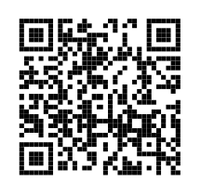
Liên kết liên lạc
bên ngoài

Hướng dẫn bàn thông tin nội bộ

Địa chỉ mail chuyên dụng: umchotline@umc.co.jp
Liên lạc nội bộ

Web form tiếp nhận: https://fairlinks.co.jp/umchotline/
Địa chỉ mail chuyên dụng: umchotline@fairlinks.co.jp
Số điện thoại miễn phí (chỉ ở Nhật): 0120-911-705
Nhận liên lạc từ bên ngoài
しながら運営しています。
※Nơi liên hệ này do công ty Fairlinks Consulting Co., Ltd bên ngoài công ty vận
hành có cân nhắc đén quyền riêng tư của người trao đổi

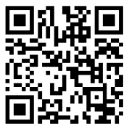
Hãy để lại phản hồi cho chúng tôi!

Bạn thấy thế nào? Hãy cho chúng tôi biết cảm nhận của bạn nhé.
Chúng tôi có chuẩn bị form thu thập ý kiến của các bạn, không chỉ liên quan tới tiêu chuẩn mà chúng tôi truyền tải tới các bạn
lần này, mà cả ý kiến thông tin tuân thủ tới nay đã được tiếp nhận như thế nào.
Chúng tôi đánh giá cao nếu bạn chia sẻ ý kiến, cảm nghĩ với chúng tôi theo
đường link sau hoặc theo mã QR bên phải
https://forms.office.com/r/aNqW7uXaCd
Rất mong nhận được phản hồi từ các bạn⇒

